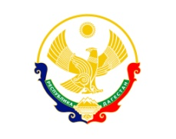

**РЕСПУБЛИКА ДАГЕСТАН БУЙНАКСКИЙ РАЙОН МКОУ ВАНАШИНСКАЯ ООШ**

____________________________________________________________________________

**368211, Республика Дагестан, Буйнакский район, с. Ванаши**

Сведения о результатах проведения Всеросийской акции «Чистый берег» на территории муниципального образования МКОУ Ванашинская ООШ

|  |  |  |  |  |  |  |  |  |  |  |  |  |
| --- | --- | --- | --- | --- | --- | --- | --- | --- | --- | --- | --- | --- |
| № | Дата  Проведения акции | Дата завершения акции | Наименование муниципального образования | Наименование водоема | Обследовано береговой линии, км | | Вывезено мусора,м | | Привлечено граждан | | | Привлечено техники |
| За сутки | Всего | За сутки | Всего | Студентов | Учащихся | Работников админ-ии | Привлечено техники ед. |
| 1 | 20.05.19г | 22.05.19г | МКОУ Ванашинская ООШ | Река в с.Ванаши | 200м | 600м | 1м | 3м | 0 | 26 | 2 | 0 |
|  |  |  |  |  |  |  |  |  |  |  |  |  |

